平成27年度 未来のＩＴ人材創出促進事業
「IT津梁まつり2016」出展のご案内

●対象企業：
県内IT関連企業（IT産業・コールセンター・BPO産業）30社を予定。

●出展費用：出展費用は新聞広告（2016年1月 琉球新報掲載）料とのセット価格となります。
価格は広告枠の大きさによって異なります。
・Ａ 20,000円 広告サイズ（タテ1.4㎝×ヨコ5.4㎝ 企業名のみ・ベタ打ち文字）
・Ｂ 30,000円 広告サイズ（タテ2.8㎝×ヨコ5.4㎝ 企業名・住所・ロゴ等可）
・Ｃ 50,000円 広告サイズ（タテ4.2㎝×ヨコ5.4㎝ 企業名・住所・ロゴ等可）
・Ｄ 80,000円 広告サイズ（タテ4.2㎝×ヨコ10.8㎝ 企業名・住所・ロゴ等可）

- 広告サイズに関わらず、ブースの広さは一律となります。
詳細につきましては、10月7日開催の「IT津梁まつり2016 出展説明会」にてご案内致します。

●出展内容
県内IT系教育機関や学生、県民、一般企業に対するIT関連の取り組みや製品の紹介

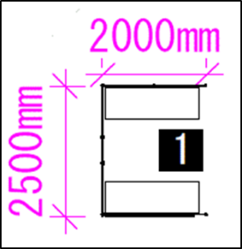
●レイアウトおよびブース形式（予定）

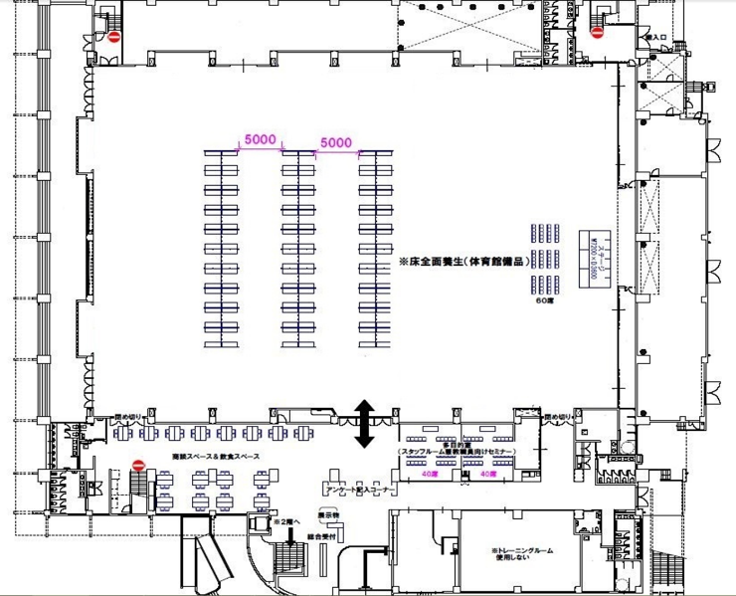
体験コーナー
体験ｺｰﾅｰ

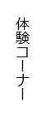
体験

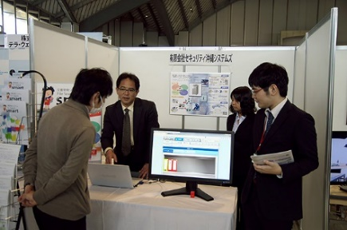

●申込み方法：
申込みフォームに必要事項を記入の上、メールまたはFAXにてお申込みください。

※体験型のブースをご検討されている企業様は、下記事務局まで別途ご相談下さい。
（スペースの確保、材料費の補助等について検討させていただきます。）

本件に関する問合せ先【未来のＩＴ人材創出促進事業受託コンソーシアム事務局】
株式会社ケイオーパートナーズ 担当：三田村、鳥内、川満
〒900-0005 那覇市天久1131-11ダイオキビル6階
TEL：098-860-7716 FAX：098-863-0312 Email： itfes2016_info@goodjoboki.com
IT津梁まつり2016ホームページURL http://www.it-matsuri.net/

平成27年度 未来のＩＴ人材創出促進事業
ＩＴ津梁まつり2016 出展申込書
「ＩＴ津梁まつり2016」へ出展ご希望の際は、本用紙に必要事項をご記入の上、
2015年10月30日（金）迄にＦＡＸまたはメールにてお申込み下さい。
申込年月日 年 月 日
企 業 名 | フリガナ
所 在 地 | 〒 －
事業内容
出展内容
連絡先 | （ふりがな）  担当者名： 部署・役職：
 | 電話番号： ＦＡＸ：
 | Ｅ-ｍａｉｌ ： |  |  | 協賛広告の大きさ  （Ａ・Ｂ・Ｃ・Ｄ）
有線ＬＡＮ希望  ☑をつけて下さい  ※1 | □使用する  □使用しない | 持込機材電源希望  ☑をつけて下さい  ※2 | □使用する  □使用しない | 使 用  ワット数  ※3 | Ｗ
※1 有線ＬＡＮを使用しない場合はご用意いたしませんのでご了承ください。
※2 電源を使用しない場合はご用意いたしませんのでご了承ください。
※3 1,000Ｗを超える場合はご相談ください。延長コードは必要数を各社でご準備願います。
ＦＡＸ：０９８－８６３－０３１２
申込受理の行き違いを防ぐため、大変お手数ですがＦＡＸ送信後、
お電話でご一報下さいますようお願いいたします。
本件に関する問合せ先【未来のＩＴ人材創出促進事業受託コンソーシアム事務局】
株式会社ケイオーパートナーズ 担当：三田村、鳥内、川満
〒900-0005 那覇市天久1131-11ダイオキビル6階
TEL：098-860-7716 FAX：098-863-0312 Email： itfes2016_info@goodjoboki.com
IT津梁まつり2016ホームページURL http://www.it-matsuri.net/

